**Projet Modèle Relationnel & Implantation BD**

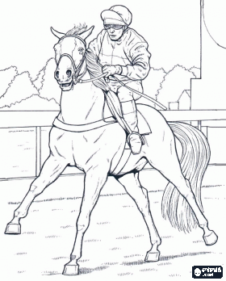

Groupe 103 :

MERLIER Antoine  
KHEROUA Mustapha

Sommaire:

1. Introduction
2. Modèle conceptuel de donnée
3. Schéma relationnel
4. Copie d’écran des relations avec Access
5. Jeu d’essaie
6. Conclusion

Introduction:

Dans ce dossier nous allons vous présenter notre projet qui suit la méthode MERISE qui permet d’optimiser au maximum notre projet.

Notre projet porte sur le fonctionnement des paris dans les courses hippiques, nous allons le traduire en modèle conceptuel de données puis en schéma relationnel.  
Ensuite vous pourrez voir la capture d’écran de notre travail sur Access et le jeu d’essai.

Enfin nous conclurons sur notre projet, sur ce que ça a nous a apporter.

Modèle Conceptuel de Données :

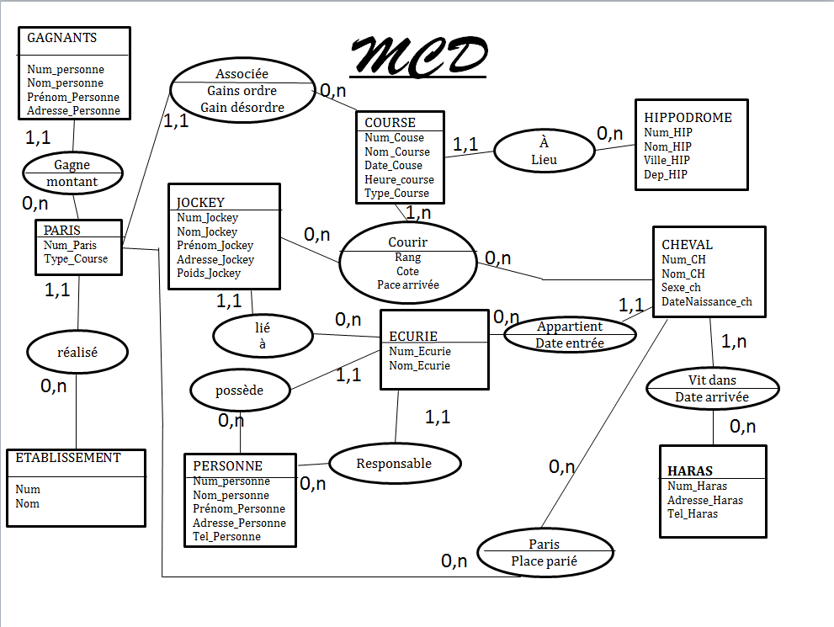

Schéma relationnel :

**COURSE** (Num_course, Nom_Course, Date_Course, Heure_Course, Type_Course, #Num_Hippodrome)

**JOCKEY** (Num_Jockey, Nom_Jockey, Prénom_Jockey, Adresse_Jockey, Poids_Jockey, #Num_Ecurie)

**CHEVAL** (Num_Ch, Nom_Ch, Sexe_Ch, DateNaissance_ch, #Num_Ecurie)

**ECURIE** (Num_Ecurie, Nom_Ecurie)

**HARAS** (Nom_Haras, Adresse_Haras, Tel_Haras)

**PERSONNE** (Num_Personne, Nom_Personne, Prénom_Personne, Adresse_Personne, Tel_Personne)

**PARI** (Nom_Pari, Type_Paris, Gains_Ordre, Gains_Desordre, #Num_Course, #Num_Etablissement)

**HIPPODROME** (Nom_Hippodrome, Ville_Hippodrome, Departement_Hippodrome)

**GAGNANT** (Num_Personne, Nom_Personne, Prénom_Personne, Adresse_Personne, #Pari)

**ETABLISSEMENT** (Num_Etablissement, Nom_Etablissement)

**VIVRE** (Date_Arrivée, #Num_Cheval, #Nom_Haras)

**COURIR** (Rang, Cote, Place Arrivée, #Num_Jockey, #Num_Course, #Num_Cheval)

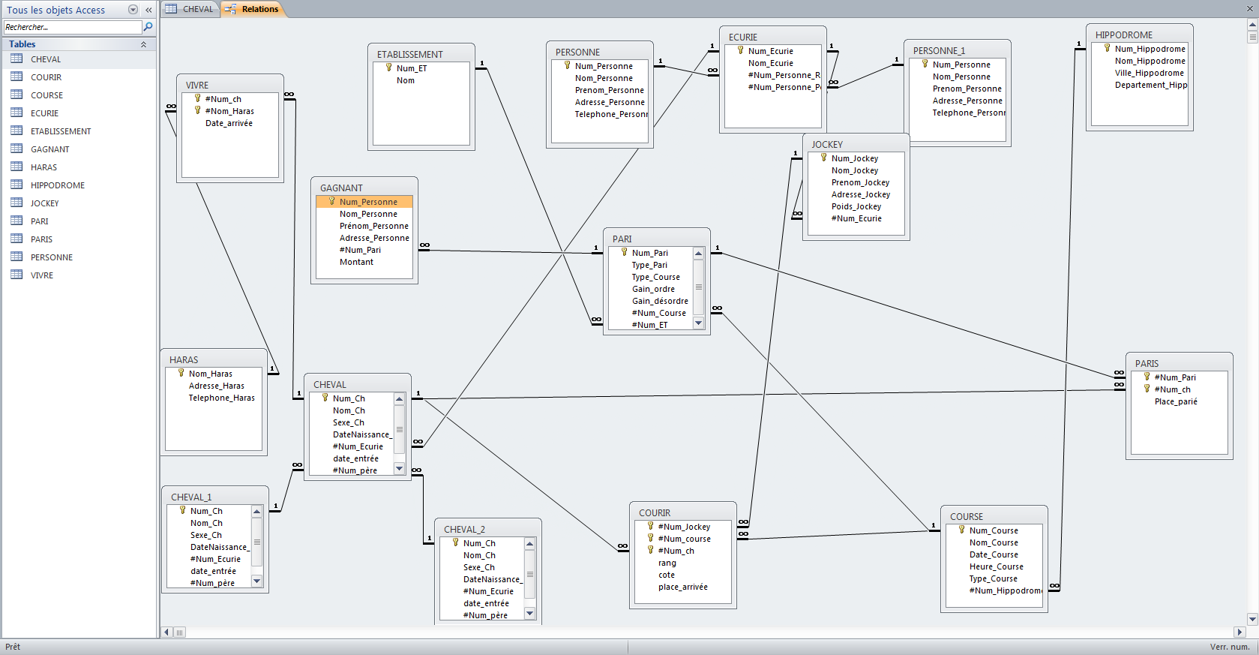



























Conclusion:

Le projet nous a permis d’apprendre à nous servir du logiciel « Access » et de travailler en équipe. De plus, le domaine de la course hippique est un sujet intéressant ce qui nous a permis d’avoir beaucoup d’intérêt pour notre projet de SGBD. Malgré quelques difficultés rencontrées ce projet nous a permis de comprendre et d’apprendre des éléments en SGBD.

Nous tenons à remercier tout particulièrement le professeur de SGBD qui nous à aider en cas de difficulté.